Паспорт инновационного проекта

№ п/п | Наименование раздела паспорта | Описание
 | Тема проекта | «Создание информационно-библиотечного центра»
 | Полное наименование организации | Муниципальное бюджетное общеобразовательное учреждение «Средняя общеобразовательная школа № 7 г. Кировска».
 | Юридический и фактический адреса организации | Юридический адрес:  184250 г. Кировск Мурманской области, ул. Мира, д. 11.  Фактический адрес:  184250 г. Кировск Мурманской области, ул. Мира, д. 11;  184250 г. Кировск Мурманской области, пр. Ленина, д. 25.
 | Телефон, факс | Тел.: (81531) 54317, (81531) 55286  Факс: (81531) 54317
 | Адрес электронной почты и официального сайта организации | Адрес сайта: kirovskschool7.ru  Е-mail: kirovskschool_7@mail.ru
 | ФИО руководителя организации | Галкина Наталия Александровна
 | ФИО заведующего библиотекой | Набатова Евгения Александровна
 | Цель инновационного проекта | Формирование единой информационно-образовательной среды, способствующей информационному обеспечению образовательного процесса и повышению качества образования обучающихся МБОУ «СОШ № 7 г. Кировска».
 | Задачи инновационного проекта | • обеспечить всем участникам образовательных отношений свободный доступ к электронным изданиям, электронным и информационным образовательным ресурсам, в том числе в сети Интернет;  • развить в школьной библиотеке инфраструктуру для использования электронного обучения, дистанционных образовательных технологий;  • создать условия для формирования информационной и читательской компетентности;  • обеспечить информационную поддержку проектно-исследовательской и коллективной метапредметной деятельности обучающихся;  • создать пространственно-обособленные зоны, обеспечивающие досуговую деятельность обучающихся;  • повысить эффективность услуг, предоставляемых школьным информационно-библиотечным центром, за счёт освоения и внедрения новых информационно-коммуникативных технологий.
 | Мероприятия | • разработка нормативно-правового и ресурсного (материально-технического, информационного, финансового, кадрового) обеспечения с целью реализации инновационного проекта;  • корректировка рабочих программ по предметам начального общего, основного общего и среднего общего образования;  • составление банка тем индивидуальных и коллективных научно-исследовательских проектов;  • внедрение курса «Основы информационной культуры школьника» с использованием методического комплекса Н.И. Гендиной, Е.В. Косолаповой;  • обобщение итогов инновационного проекта, проведение мероприятий по распространению результатов опыта инновационной деятельности для руководителей школ, библиотекарей и учителей  • обновление материально-технической базы.
 | Ожидаемые результаты | • свободный доступ к электронным изданиям, электронным и информационным образовательным ресурсам, в том числе в сети Интернет;  • развитие инфраструктуры для использования электронного обучения, дистанционных образовательных технологий;  • условия для формирования информационной и читательской компетентности;  • информационную поддержку проектно-исследовательской и коллективной метапредметной деятельности обучающихся;  • создание пространственно-обособленных зон для досуговой деятельности обучающихся;  • повышение эффективности услуг, предоставляемых школьным информационно-библиотечным центром  • повышение качества образования обучающихся.  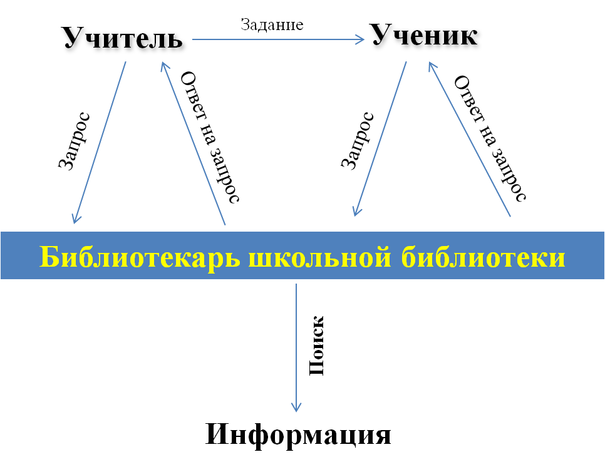  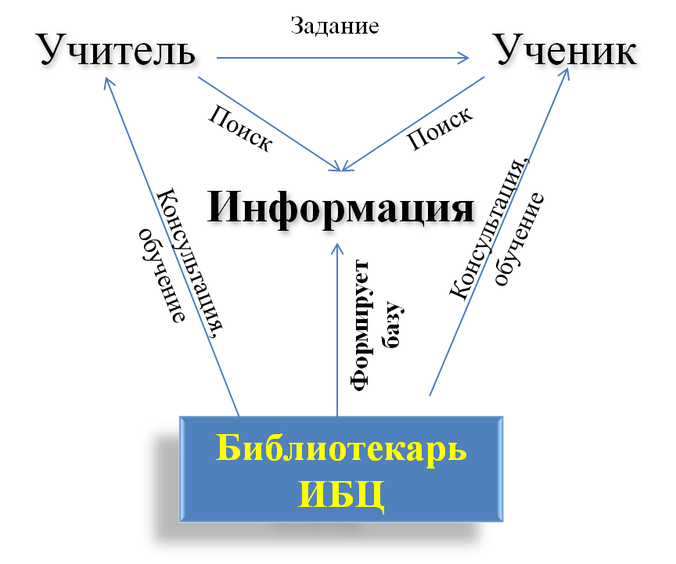  Модернизация школьной библиотеки в информационно-библиотечный центр изменит роль библиотекаря в библиотечном обслуживании.
 | Распространение опыта | Опыт созданного информационно-библиотечного центра на базе школьной библиотеки будет представлен на семинарах разного уровня. Участники данного проекта обобщат опыт работы в ИБЦ. Разработанные методические рекомендации, программы, инструментарий для проведения мониторинга могут использоваться всеми заинтересованными лицами.
 | Сроки реализации проекта | 2017-2019 гг.
 | Этапы реализации проекта: | 1 этап - подготовительный – май-сентябрь 2017 г.  2 этап – основной – октябрь 2017 – март 2018 гг.  3 этап – заключительный – апрель 2018 – май 2019 г.
 | Целевая группа | • обучающиеся 1-11 классов МБОУ «СОШ №7 г. Кировска»,  • родители обучающихся,  • педагогические работники.
 | Социальные партнеры | • МБУК «Централизованная библиотечная система» г. Кировска  • МБУК «Централизованная библиотечная система» г. Апатиты  • Мурманская областная детско-юношеская библиотека  • Мурманская государственная областная научная библиотека  • Мурманская государственная областная специальная библиотека для слепых и слабовидящих.
 | Инновационные продукты проекта | • Методические рекомендации по проектированию современной информационно-образовательной среды,  • Алгоритм действий для обучающихся по использованию инновационных технологий работы с информацией,  • Методические рекомендации для учителей и обучающихся по созданию мультимедийного контента;  • Алгоритм действий по использованию систем электронного (дистанционного) обучения в организации индивидуальной работы с обучающимися.  • Диагностический инструментарий оценки эффективности деятельности информационно-библиотечного центра.

